ESTADO DO RIO GRANDE DO NORTE
CÂMARA MUNICIPAL DE SÃO JOÃO DO SABUGI

REQUERIMENTO Nº. 027/2022

Requeiro a V. Ex.ª, com base no artigo 154 do Regimento Interno e ouvido o plenário desta casa, requer que seja enviado ofício ao Gabinete do Deputado Estadual Gustavo Carvalho, solicitando um veículo para a Secretaria de Saúde, visando melhores condições de deslocamento para pacientes em outros municípios.

JUSTIFICATIVA EM PLENÁRIO

Sala das Sessões, em 16 de maio de 2022.

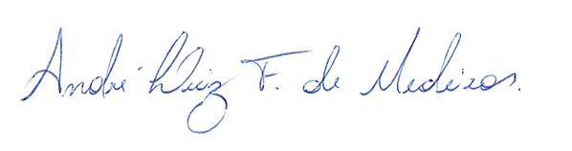

__________________________________________________
CIPRIANO ALVES DA COSTA NETO
VEREADOR - AUTOR

